Mateja Grčar, Maj 2020
PRVE ČRKE
Prve črke besed vpiši v prazne krogce, potem pa sledi zavozlani črti in jih vpiši v prazne kvadratke. Če si reševal pravilno, boš izvedel kaj praznujemo 1. maja.
Uživaj!

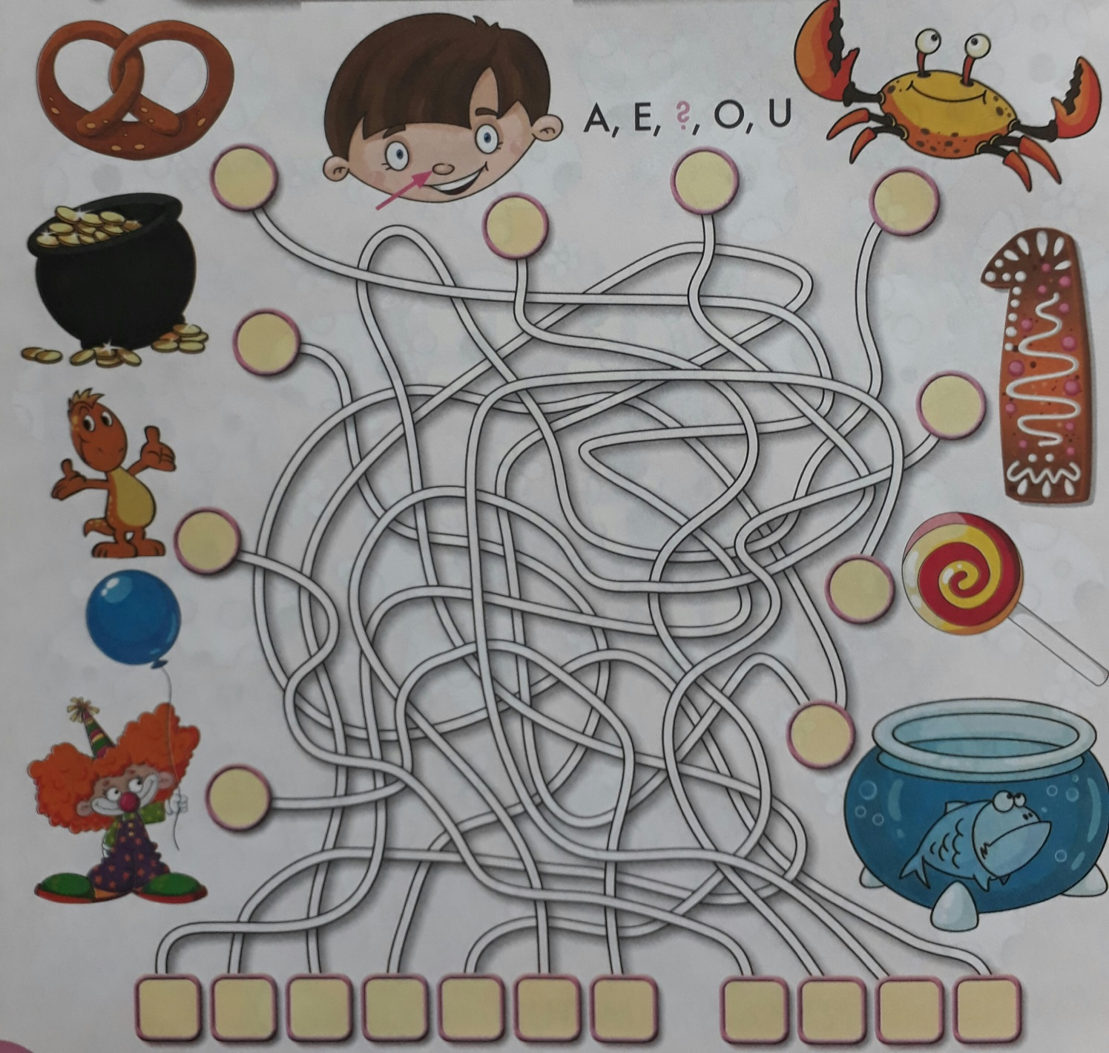
Vir: Cicizabavnik, April 2012

